 |  | Feestelijk mini  + decoratie |  | Automaat  potje + deksel
 |  | prijs/st. | aantal | prijs/st. | aantal
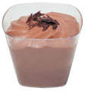 | chocomousse | € 1,70 |  | € 2,20
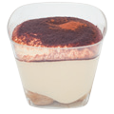 | tiramisu | € 1,70 |  | € 2,40
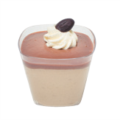 | mokkamousse | € 1,80 |  | € 2,50
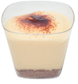 | tiramisu met advocaat en speculaas | € 1,80 |  | € 2,50
 | witte chocomousse met aardbeicoulis* | € 1,80 |  | € 2,50
 | tiramisu met aardbeien* | € 1,80 |  | € 2,50
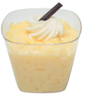 | gele rijstpap | € 1,70 |  | € 2,20
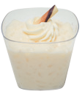 | witte rijstpap | € 1,70 |  | € 2,20
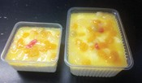 | Rijstpap met fruit: 500 gr |  |  | € 5,50
 | Rijstpap met fruit: 1000 gr |  |  | € 10,50
 | Chocomousse suiker- en lactosevrij |  |  | € 2,40
 | Tiramisu met speculaas suikervrij |  |  | € 2,50
 | Gele rijstpap suikervrij |  |  | € 2,40

voor de kids
mini donuts
prijs/st | aantal
€ 0,50
voor bij de koffie
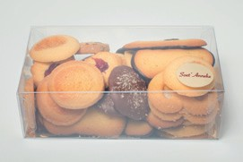
dessertkoekjes (250 gr)
prijs/st | aantal
€ 8,50
Luxe biscuits (250 gr)
prijs/st | aantal
€ 9,50

* enkel beschikbaar tijdens het aardbeiseizoen.
Hoe bestellen?
Mail: info@soetanneke.be, sms, of bel je gegevens door via 0498 71 49 91

Afhalen?
Bij Ann, Masheikedreef 1, Heist-op-den-Berg, op het afgesproken tijdstip.

Contactgegevens:
Naam: ............................................................................................................................ Gsm: ..............................................................

Ik kom mijn bestelling ophalen op: ......................................................... uur: .............................
Je krijgt een bevestiging van je bestelling, incl. ophaaltijdstip.

